

INSTITUTO NACIONAL DE CIENCIAS AGRÍCOLAS

APROBADO
Cargo de quien aprueba el Plan: Director Ciencia, Tecnología e Innovación
Nombres y apellidos de quien aprueba: Dr. C Yanelis Camejo Serrano

PLAN DE TRABAJO DEL DEPARTAMENTO DE FISIOLOGÍA Y BIOQUÍMICA VEGETAL
PARA EL MES DE NOVIEMBRE 2024
TAREAS PRINCIPALES
- Organización documentación del dpto. para el mes
- Continuar prestando la atención priorizada y sistemática a las medidas adoptadas para enfrentar la situación energética del país
- Trabajo en la proyección científica del Dpto
- Continuar desarrollando el trabajo político ideológico con los trabajadores para enfrentar los planes Subversivos del enemigo
- Chequear desarrollo de experimentos de proyectos del departamento en DSA

ACTIVIDADES | FECHA | RESPONSABLE | PARTICIPAN | CUMPLIMIENTO
EXPERIMENTOS
-Atención a expto de Frijol y soya (DSA)  - Atención a experimento de Aspersiones foliares de extractos de algas en el cultivo del maíz  -Atención a exptos de garbanzo en fincas de productores  -Atención a exptos de Frijol y maíz con Rizobacterias | Todo el mes | Lisbel,  Anaysa, Alejandro  Elisa, Yanet  Yanitza  Tere | Peter  Yenisel  Reysel  Alicia, Vivianne, Augusto y técnicos
EXTENSIONES DE RESULTADOS
PROYECTOS NACIONALES
Actividades a desarrollar en los PAP que coordina el Dpto | Todo el mes | Tere, Alejandro, Donaldo, Yanelis, Kalyanne y Blanca
PROYECTOS INTERNACIONALES
Actividades proyecto Biofocus |  | Tere y Kalyanne | Vivianne y Augusto
TALLERES Y EVENTOS
XI Congreso Internacional De Química, Bioquímica e Ingeniería Química Quimicuba’2024 | 4-8 |  | Anaysa Gutierrez Almeida, Miriam de la C. Núñez Vázquez
PUBLICACIONES Y ARBITRAJES
-Arbitrajes: Realizar 2 |  | Cartaya, Yanitza
POSGRADO Y CAPACITACIÓN
Cursos de Posgrados | 1-30 |  | Reserva Científica, maestrantes y doctorantes
ACTIVIDADES SINDICALES Y DEL PCC
Matutinos
Reunión de la Sección Sindical | 13 | Betty | Trabajadores
Reunión de S/G de N/PCC |  |  | Cartaya
Reunión de S/G del Sindicato |  | Betty
Reunión del N/P | 13 (1:30 pm) | SG del N/P | Militantes
Donaciones de sangre | Todo el mes
Asamblea de trabajadores |  |  | Trabajadores
OTRAS ACTIVIDADES CIENTÍFICAS Y ADMINISTRATIVAS
Comisión Científica | 13 | J´ Dpto | Miembros e invitados
Reunión de los Dptos con DCIT | 5 |  | J´Dpto
Consejo de Dirección | 21 |  | Yanitza
Consejo Científico | 12 | Tere | Miembros e investigadores del dpto
Reunión del Dpto | 8 | J´Dpto | Trabajadores
Reunión con Jefes de Proyectos | 19 |  | Jefes Dpto y Miembros
Reunión de Administradores | 14 | Administradora | Administradora
Despacho con Administradoras | 3 | Yuliem | Yuliem
Reunión de Programación del DSA. | 15 | J Dpto | Jefe de Dpto o persona designada
Reunión Congreso | 22 |  | Jefes Dpto y Miembros
OTRAS ACTIVIDADES
Realizar cumplimiento del plan mensual de cada trabajador | 26 al 30 | J` de grupo | Trabajadores
Elaboración del plan mensual de los trabajadores del mes siguiente | 1ra sem nov | Yanelis | J` de grupo
Entregar impactos del mes anterior | 1ra sem nov | J´Dpto | Jefes de grupo
CAPTACIÓN DE CUP Y CUC
Producción de Quitomax y pectimorf para su comercialización (CUP) | Todo el mes | Alejandro  Hugo | Arachelys, Betty

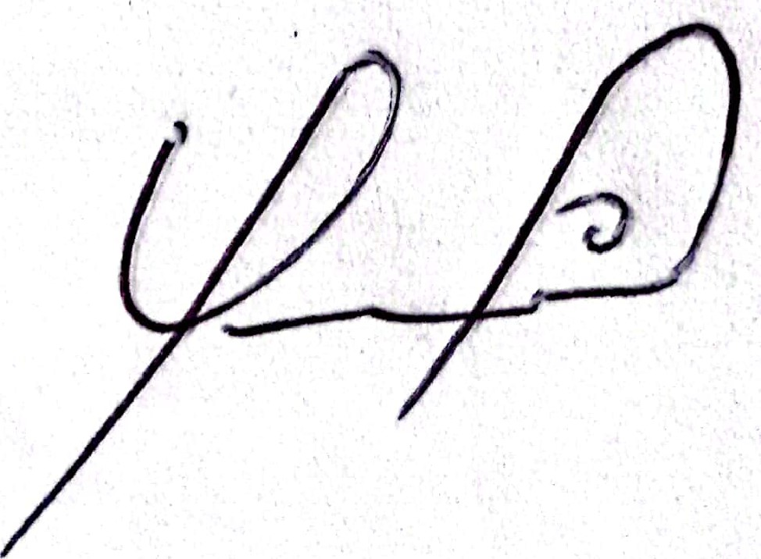
Dr. C. Yanitza Meriño Hernández
J´Dpto. Fisiología y Bioquímica Vegetal

